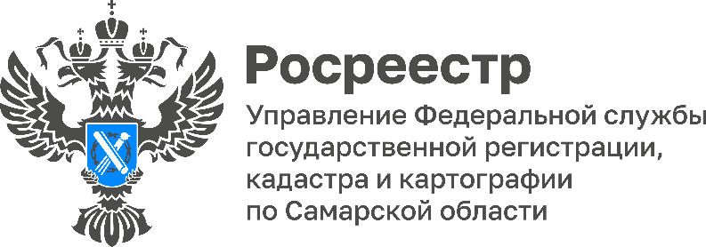
01.09.2022
пресс-релиз
Росреестр СО: почему не стоит бояться перемен
Самарский Росреестр принял участие в семинаре с участниками рынка недвижимости по вопросам изменений в законодательстве, касающихся кадастрового учета и государственной регистрации прав.
Подача документов в Управление Росреестра по Самарской области через многофункциональные центры стала одной из главных тем семинара.
Аделаида Гук, начальник отдела регистрации ипотеки Управления Росреестра по Самарской области, напомнила, что с 29 июня Росреестр и МФЦ перешли на безбумажный документооборот. Все документы (кроме документарных закладных), предоставленные заявителем для осуществления учётно-регистрационных действий переводятся в электронный вид, заверяются усиленной квалифицированной электронной подписью сотрудника МФЦ и направляются в Росреестр по защищенным цифровым каналам связи.
«На представленном заявителем «бумажном» подлинном экземпляре документа специалист многофункционального центра проставляет отметку о создании электронного образа соответствующего документа. Зачастую, представители заявителей боятся, что их нотариальную доверенность испортят проставлением штампа. Хочу отметить, что в своей работе специалисты МФЦ руководствуются рекомендациями Министерства экономического развития Российской Федерации, и проставление отметки о создании электронного образа допускается на отдельном листе, который скрепляется с документом и уже вместе сканируется», - развеяла страхи Аделаида Гук.
Представители застройщиков, кредитных организаций и агентств недвижимости заметили, что сейчас активно развиваются электронные услуги Росреестра.
Внедрению электронных услуг Управлением Росреестра по Самарской области уделено особое внимание. В 2022 году на 7% увеличилось количество электронных учетно-регистрационных действий, на 13% выросла электронная ипотека и на 36% регистрация договоров долевого участия в строительстве. Проводится большая консультационная и методическая работа с представителями застройщиков и кредитных организаций региона по использованию электронных сервисов Росреестра.
«Не за горами то время, когда подача документов в электронном виде для юридических лиц станет обязанностью. Росреестром в Правительство Российской Федерации направлено предложение в части установления с 1 января 2024 года обязанности подачи юридическими лицами заявлений на учетно-регистрационные действия только в электронном виде. Об этом сообщил руководитель Росреестра Олег Александрович Скуфинский на заседании коллегии по итогам работы первого полугодия 2022 года на минувших выходных. Полагаю, что с принятием такого закона, эта тема получит новое развитие, а сейчас у нас есть время для того, чтобы подготовиться, перестроить информационные процессы, усовершенствовать взаимодействие, продолжая повышать процент подачи документов в электронном виде на территории Самарской области», - сообщила участникам семинара Аделаида Гук.
Ускорение сроков оказания государственных услуг невозможно представить без развития цифровых сервисов Росреестра. В рамках создаваемой платформы «Национальная система пространственных данных» Росреестр уже разрабатывает цифровые сервисы, которые будут помогать людям, бизнесу и государству идентифицировать, объединить и использовать пространственные данные из многих информационных ресурсов, и будут доступны на Едином портале Госуслуг наравне с другими электронными услугами Росреестра.
Материал подготовлен пресс-службой
Управления Росреестра по Самарской области
Контакты для СМИ:
Никитина Ольга Александровна, помощник руководителя Управления Росреестра по Самарской области
Телефон: (846) 33-22-555, Мобильный: 8 (927) 690-73-51
Эл. почта: pr.samara@mail.ru
Социальные сети: https://t.me/rosreestr_63, https://vk.com/rosreestr63

